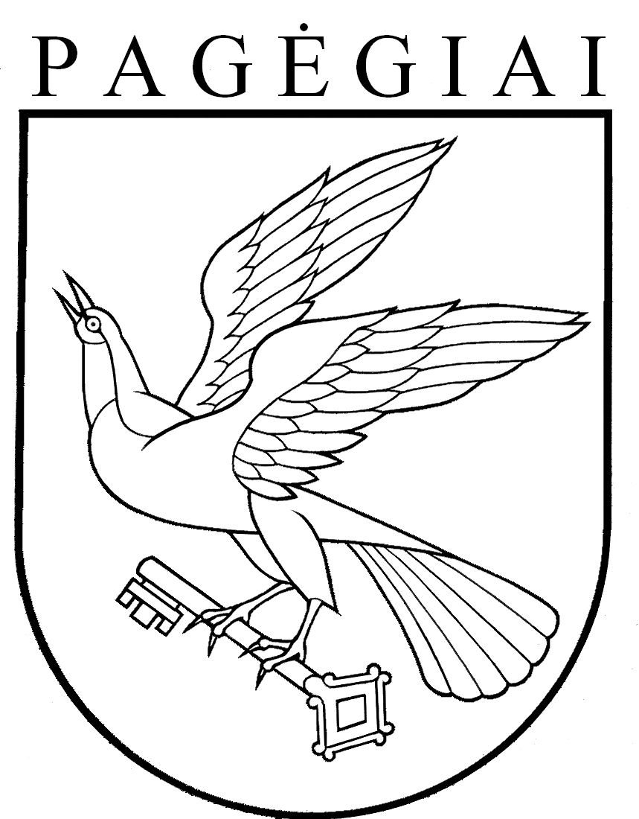

PAGĖGIŲ SAVIVALDYBĖS TARYBA

sprendimas
Dėl PAGĖGIŲ SAVIVALDYBĖS TARYBOS 2020 M. rugsėjo 24 d. sprendimo nr. t-199 „Dėl mokesčio už UGDYMĄ PAGĖGIŲ SAVIVALDYBĖS MENO IR SPORTO MOKYKLOJE NUSTATYMO“ pakeitimo

2020 m. gruodžio 21 d. Nr. T-262
Pagėgiai
Vadovaudamasi Lietuvos Respublikos vietos savivaldos įstatymo 18 straipsnio 1 dalimi ir atsižvelgdama į Pagėgių savivaldybės meno ir sporto mokyklos direktorės 2020 m. gruodžio 4 d. prašymą Nr. S-88 „Dėl mokesčio už mokslą tvarkos papildymo“, Pagėgių savivaldybės taryba
n u s p r e n d ž i a:
1. Pakeisti Mokesčio už ugdymą Pagėgių savivaldybės Meno ir sporto mokykloje nustatymo tvarkos aprašą, patvirtintą Pagėgių savivaldybės tarybos 2020 m. rugsėjo 24 d. sprendimą Nr. T-199 „Dėl mokesčio už ugdymą Pagėgių savivaldybės meno ir sporto mokykloje nustatymo“:
1.1. Papildyti III skyrių 13 punktu:
„13. Jei dėl ekstremalios situacijos ar karantino šalyje, mokykloje susidariusių ypatingų aplinkybių ar priežasčių, ugdymo procesas yra organizuojamas nuotoliniu arba mišriuoju (derinant nuotolinį su kasdieniu) būdu, mokesčiui už mokslą yra taikoma 50 procentų nuolaida.“;
1.2. Buvusius IV skyriaus 13 ir 14 punktus laikyti atitinkamai 14 ir 15 punktais.
2. Sprendimas įsigalioja nuo 2021 m. sausio 1 d.
3. Sprendimą paskelbti Teisės aktų registre ir Pagėgių savivaldybės interneto svetainėje www.pagegiai.lt.
Šis sprendimas gali būti skundžiamas Regionų apygardos administracinio teismo Klaipėdos rūmams (Galinio Pylimo g. 9, 91230 Klaipėda) Lietuvos Respublikos administracinių bylų teisenos įstatymo nustatyta tvarka per 1 (vieną) mėnesį nuo sprendimo paskelbimo dienos.

Savivaldybės meras Vaidas Bendaravičius

